一、配置NACOS

1. 下载好的nacos压缩包解压，进入bin
2. 控制台输入./startup.cmd -m standalone本地启动
3. 点击生成的链接，访问不了的话替换链接中的ip为本机的ip地址
4. 登录nacos，默认账号密码均为nacos
5. 配置nacos集群

1、准备三个nacos文件夹，分别修改其中的application.properties的server.port

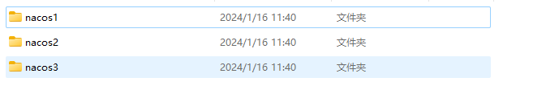



删掉cluster.conf.example的后缀example，在其中添加所有端口号

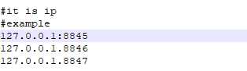

1. 直接运行每个nacos的startup.cmd，集群部署成功
2. 报错no jdbc obtain, 打开navicat连接一下数据库就ok？